2010年武汉市初中毕业生学业考试
物理 化学综合试卷

一、选择题（本题包括15小题，每小题只有1个正确选项。每小题3分，共45分）
1．下列实验中发生了化学变化的是
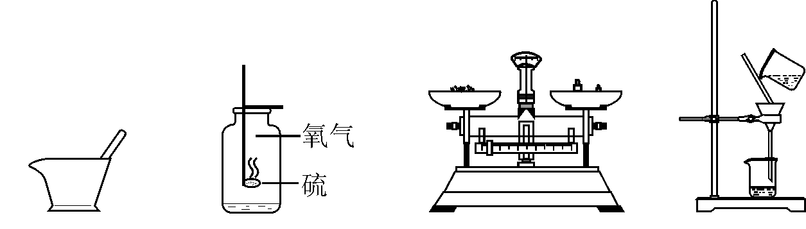

A．研碎木炭 B．硫粉燃烧 C．称量粗盐 D．过滤
2．“低碳经济、低碳生活”已成为社会发展和家庭生活的主流。下列行为中不符合“低碳”理念的是
A．近距离出行时，用自行车替代机动车
B．发展太阳能、风能等新能源
C．大量使用一次性发泡塑料餐具和塑料袋
D．推广使用以氢氧燃料电池提供动力的客车
3．碳家族中的 C₆₀的分子结构形似足球（如右图所示）。关于C₆₀的说法错误的是
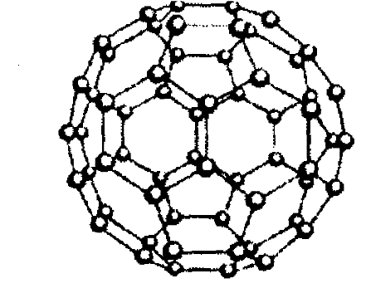
A．它是一种单质
B．每个C₆₀分子由60个碳原子构成
C．它与金刚石为同一种物质
D．它完全燃烧后的产物是CO₂
4．二氧化氯是新一代饮用水消毒剂。下图是生产二氧化氯的反应的微观示意图。（其中  表示氧原子，表示钠原子， 表示氯原子）
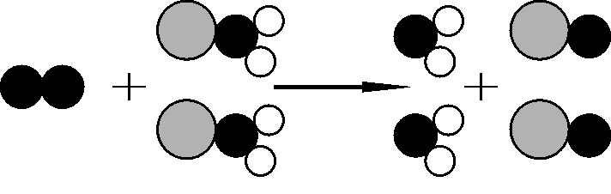

依据上述信息可知，化学反应前后发生变化的是
A．反应前后分子的种类发生了改变 B．反应前后原子的种类发生了改变
C．反应前后元素的种类发生了改变 D．该反应属于置换反应
5．将某金属M置于硫酸锌溶液中，无明显现象发生；而将其置于硫酸铜溶液中时，表面有红色固体物质析出。由此可判断M、Zn、Cu的金属活动性由强到弱的顺序为
A．M、Zn、Cu B．Zn、M、Cu C．Zn、Cu 、M D．Cu 、M、Zn
6．下列说法中正确的是
A．向某液体中滴加AgNO₃溶液和稀H NO₃，产生白色沉淀，该溶液一定是稀盐酸
B．可用适量的硝酸钡溶液，除去氯化钠溶液中混有的碳酸钠，得到纯净的氯化钠
C．要除去铜粉中混有的少量碳粉，可采用在空气中充分灼烧混合物的方法
D．有盐和水生成的反应不一定是中和反应

26．（4分）按要求用相应的化学符号填空
（1）酒精
（2）两个氢离子
（3）地壳中含量最多的元素
（4）写出五氧化二磷的化学式并标出其中磷元素的化合价
27．（3分）有些金属的氢氧化物有相似的化学性质，但物理性质却有所不同，如 Ca(OH)₂、 Ba(OH)₂的溶解度就存在一定的差异，如下表所示：
温度/℃ |  | 0 | 40 | 80
溶解度/g | Ca(OH)₂ | 0.187 | 0.141 | 0.094
溶解度/g | Ba(OH)₂ | 1.67 | 8.22 | 101.4
根据以上信息回答下列问题：
A
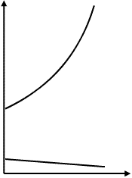
（1）右图中，表示Ca(OH)₂溶解度曲线的是
溶解度/g
（填“A”或“B”）。
（2）如果要将 Ca(OH)₂的不饱和溶液转变为饱和溶液，
可采取的方法是 （只举一种）。
（3）现有常温时，含有Ca(OH)₂、 Ba(OH)₂两种溶质
B
的某饱和溶液，若要得到较纯净的Ba(OH)₂溶液，所采
0
取的简单方法为 。
温度/℃
28．（3分）下表是元素周期表中的部分信息，A、B、C、D分别是四种粒子的结构示意图。请根据题中信息及相关要求填空。

3 | Li | 4 | Be | 5 | B | 6 | C | 7 | N | 8 | O | 9 | F | 10 | Ne
锂 |  | 铍 |  | 硼 |  | 碳 |  | 氮 |  | 氧 |  | 氟 |  | 氖
11 | Na | 12 | Mg | 13 | Al | 14 | Si | 15 | P | 16 | S | 17 | Cl | 18 | Ar
钠 |  | 镁 |  | 铝 |  | 硅 |  | 磷 |  | 硫 |  | 氯 |  | 氩

A
2
+8
8
2
8
1
+11
B
2
8
7
+17
D
2
8
+11
C

（1）硫元素的原子的核外电子数为
（2）上述四种粒子中，易得到电子，形成稳定结构的是 （填字母序号）。
2
+X
8
（3）某离子带2个单位正电荷，其结构示意图如右，
该离子的符号是 。
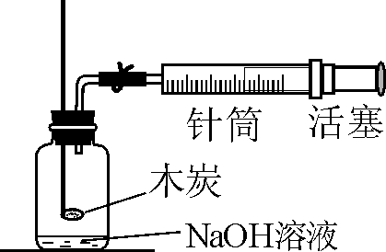
29．（4分）燃料的燃烧所产生的热量给生活与生产带来了很大的便利，但燃烧不当也会造成极大的损失。
（1）燃料不完全燃烧既浪费资源，产生的气体又对环境造成污染。为研究影响物质燃烧的因素，现设计如右图所示实验：
将燃烧匙内小煤块灼烧至红热后，立即伸入集气瓶内，并塞紧橡皮塞。片刻后，将注射器内氧气迅速推入集气瓶内，发现煤燃烧更加剧烈，该现象说明燃烧的剧烈程度与 有关。
燃烧的剧烈程度还跟可燃物与氧气的接触面积有关，如 （请举一日常生活实例）。
（2）小明、小刚同学在研究灭火的原理时，进行了如下实验：分别在两小铁盒中倒入少量植物油并点燃，小明用坩埚钳把小铁盒放在冰水共存的水面上，可观察到火焰立即熄灭，该实验证明了灭火的原理是 ；小刚同学将一块湿抹布盖在小铁盒上，火焰也立即熄灭，他依据的灭火原理是 。

30．（5分）根据下列实验装置图，回答下列问题：

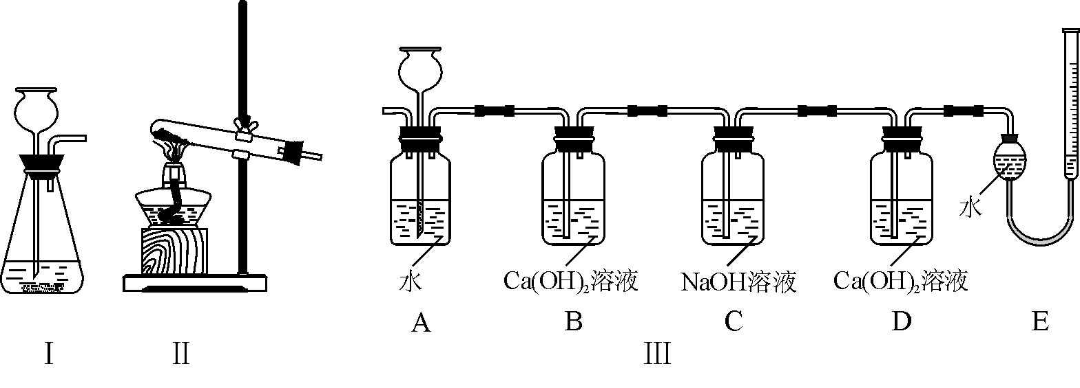

（1）装置Ⅰ在实验室中可用于过氧化氢溶液制氧气，其反应的化学反应方程式为 。
（2）在化学实验中，对装置稍加改装或采用不同的组合时，就能完成多种实验。如将装置Ⅱ改为Ⅳ后，可以顺利进行草酸受热分解的实验。
草酸是一种有机物，常温时为一种无色透明晶体，加热时易分解。草酸受热分解的化学方程式为：C₂H₂O₄ △ H₂O + CO↑ + CO₂↑
根据改进后图Ⅳ所示实验装置推测草酸还具有的物理性质为 。
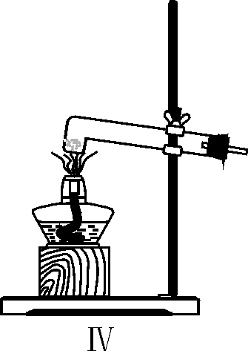
（3）现将装置Ⅳ与装置Ⅲ相连，对草酸受热分解后所得产物的组成和性质进行探究。实验开始前E中左右液面在同一水平面上。
①装置Ⅲ中A可用于收集生成的水，还具有 的作用。
②实验过程中，D中一直无明显现象，E中球形容器内液面
（填“升高”、“降低”或“不变”）。
31．（5分）人类每年都要从大自然中提取大量的金属，用于满足日常生活和工农业生产的需要。
（1）钢铁是我们日常生活中使用最多的金属材料。高炉炼铁常以焦炭、铁矿石、石灰石、空气等为原料。炼铁过程中，一氧化碳和赤铁矿（主要成分为Fe₂O₃）反应的化学方程式为 。
（2）我国钢铁年产量很高，但因锈蚀造成的损失也很惊人。人们常采取在铁制品表面涂刷油漆或镀上其他金属等方法，以防止其锈蚀。上述方法所依据的原理是 。
（3）我国矿物储量很丰富，但人均占有量并不多，请保护金属资源！
下面几种做法中，可有效保护金属资源的是 （填字母序号）
A．回收利用废旧金属制品
B．任意开采铁矿石
C．铁制品不加处理，存放在潮湿的环境中
操作步骤 | 实验现象 | 结论
① 取甲中少量粉末加足量水充分溶解 | 溶液呈无色
② 取①中所得溶液少量，滴加紫色石蕊试液 | 石蕊试液变为蓝色 | 溶液pH 7  （填“＞”、“＜”、“＝”）
③ 另取①中所得溶液少量，滴加稀盐酸 | 无明显现象 | 甲中一定含有 （填化学式，下同）；  一定不含有 ；  可能含有 。
D．寻找、开发金属的代用品
32．（6分）现有甲、乙两包白色固体，已知甲中含有NaCl、NaNO₃、NaOH、Na₂CO₃中的一种或几种，乙为纯净物，为了证明甲乙两包固体的成分，现进行如下实验：（1）实验一
（2）实验二（部分物质在流程图中未列出）

甲
研磨
无色气体
溶液变为红色
通入酚酞试液

滴加Ba(NO₃)₂溶液
乙
无色溶液
白色沉淀
取少量，加足量水
搅拌
稀HNO₃

根据以上实验推断，已物质为 （填化学式），使用该物质时应注意
（只举一例）。
33．（6分）某化学活动小组用稀盐酸对赤铁矿中Fe₂O₃含量进行测定时（杂质不与盐酸反应），得到一黄色残液。为防止直接排放造成环境污染，对其组成进一步进行探究。过滤该残液，取100g滤液向其中不断加入5%的氢氧化钠溶液，所得实验数据如下表：
加入氢氧化钠溶液的质量/g | 20 | 40 | 60 | 80 | ．．． | 160 | 180
生成沉淀的质量/g | 0 | 0 | 0.89 | 1.78 | ．．． | 5.35 | 5.35
（1）通过对上述数据的分析，该滤液中含有溶质是 （写化学式）。
（2）选择合理的数据，计算100g滤液中某一种溶质的质量（若有多种溶质，任选一种。结果精确到0.01g）。
可能用到的相对原子质量：H—1 O—16 Na—23 Cl—35.5 Fe—56

